國立屏東科技大學圖書與會展館
一樓會展大廳借用申請流程
請詳閱場地借用注意事項
核准與否
核准與否
退回修改
最晚兩週前填寫申請表、設備借用清單，並檢附活動計劃書
是否需會辦研發處
紙本簽章
送本館申請
完成申請，正本
請送回本館承辦人
活動前一週
本館公告活動資訊
【場地佈置】
1.請於活動前1天內完成。
2.事先與承辦人聯絡，統一拿取借用物品。
3.請注意音量，勿影響其他讀者。
【活動期間】
1.請注意音量，勿影響其他讀者。
2.若有展出物品或其他自備器材設備等，請自行安排人員於現場管理、操作。
【場地復原】
1.請於活動結束當日完成。
2.事先與承辦人聯絡，當面清點歸還借用物品。
3.復原完成後請找承辦人確認方可離開。
4.請注意音量，勿影響其他讀者。
是
是
是
否
否
否
籌備會
國立屏東科技大學圖書與會展館
一樓會展大廳借用注意事項
一、圖書與會展館（以下簡稱本館）一樓會展大廳係以提供校內各單位舉辦活動或教學成果展覽為主，並為保證本館讀者權益，借用日期請盡量避免期中、期末考前一週及當週。
二、最晚請於借用兩週前填寫此申請表並附活動計劃書申請，申請人為代表借用後，若更改日期等，由申請人一週前告知承辦人，請勿由他人轉知。
三、場地佈置請於活動前1天內，場復請於活動結束當日完成，並請配合承辦人上班時間（平日上午8點至下午6點），準時場佈、場復，以利本館維護及後續單位使用，若有特殊狀況請事先提出，並檢附流程表。
四、本場地不得使用明火，若有特殊用水、電需提出申請，並附上用水／電說明；配合本館之安全、衛生環境評估，佈置現場不得有切割、油漆等裝潢施作工程，若有需要現場微調施作，請事前與承辦人討論。
五、若有動態活動，請務必事前提出申請，並提供活動流程，事前與承辦人確認活動音量與動線規劃。為保證本館讀者權益，未經過本館核可並公告之動態活動，請勿逕自進行。
六、到館場佈、場復時請先與承辦人聯絡，統一拿取／歸還借用物品，場地復原後請找承辦人確認完成，若有垃圾、汙漬或設備損毀需負責清潔、修繕或照價賠償；場佈、場復及活動期間請注意音量，勿影響其他讀者，如情節嚴重者，場地即不予出借。
七、借用期間須保持場地乾淨與完整性，本館原有物品若需移動，請事先告知並協助復原；若有展出物品或其他自備器材設備等，請自行安排人員於現場管理、操作。
八、場地借用範圍如申請表所示，請依照活動內容考量填寫：
B-小型展覽區：適合小型展覽，上方設有投射燈可供使用。
C-大型活動區：適合大型活動展覽，請保留出入口通道。
F-討論區：讀者自由討論休憩區，若需借用請事先說明以利統籌辦理。
九、申請通過後，須在正式進場前與承辦人開設籌備會議，取得共識後，方可執行後續事宜，另，俾將活動公告周知，請於活動前一週提供承辦人相關宣傳資料（如：海報電子檔、新聞稿等）。

申請人簽章： | ＿＿＿＿＿＿＿＿＿ | 負責人簽章：  （主管或指導老師） | ＿＿＿＿＿＿＿＿＿
國立屏東科技大學圖書與會展館一樓會展大廳申請表
申請日期：
活動名稱
申請單位
申請人簽章 |  |  | 負責人簽章  （主管或指導老師）
連絡電話 |  |  | e-mail
場地佈置時間 |  |  | 場地復原時間
實際活動時間 |  | 自 年 月 日 時  至 年 月 日 時 |  | 預計參加人數 |  | 實際參加人數
借用範圍 |  | 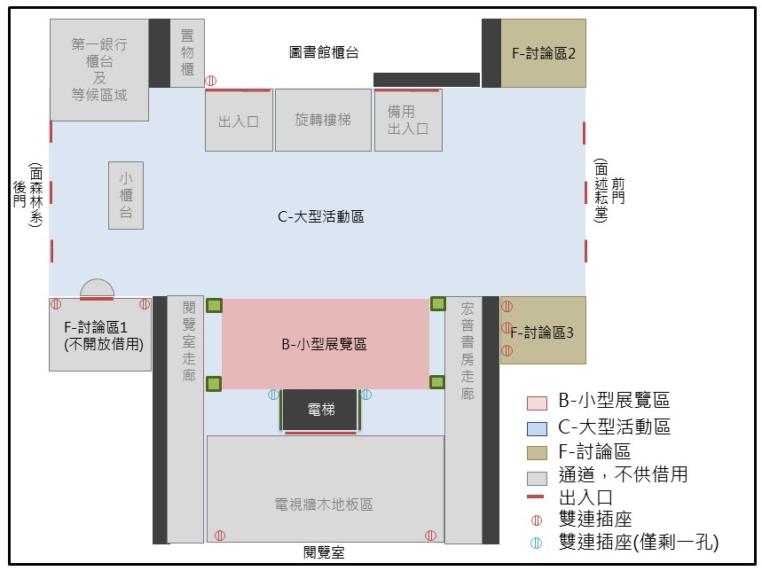
□ B-小型展覽區
□ C-大型活動區
□ F-討論區2
□ F-討論區3
────────
□投影設備（B、C區）
□麥克風音響設備
備  住 | 一、場地申請表填妥後，需將紙本申請表暨活動計劃書（參見附件一）送至會展活動組辦理後續場地申請事宜，審核通過後將通知取回申請書影本留存。  二、本表請俟核准及本館公告作業後，再入場佈置使用，避免擾及師生閱覽權益。
圖書與會展館
會展活動組 |  | 讀者服務組 | 技術服務組 |  | 館 長
 |  |  |  |  | 112.10.06更新

國立屏東科技大學圖書與會展館
設備借用清單（限於館內使用）
品項 | 館藏數量 | 需求數量 | 備註
佈告欄(藍底/白板/直式) | 10個 |  | A0，有輪子
捲式延長線 | 黃色*2
長條桌 | 79張 |  | L180*W60*H80
摺疊椅 | 210張
12尺鋁梯 | 1個
7尺鋁梯 | 1個
展示箱 | 10組 |  | 1組4個，不同尺寸  長、寬(cm)：  50、46、41、38  高(cm)：  82、80、78、76
紅絨柱 | 10個
推車 | 1個
紅地毯（小） | 1張 |  | 380*160cm
紅地毯（大） | 1張 |  | 386*288cm
預計借用時間：_____年_____月_____日_____時
預計歸還時間：_____年_____月_____日_____時
設備借用人簽章：________________
場地承辦人簽章：________________
附件一：計劃書範本
○○○○活動計劃書
壹、主辦單位/協辦單位/贊助單位
貳、活動負責人及聯絡人資訊
參、活動時間及地點
肆、活動主旨
伍、活動內容簡介
陸、活動期程規劃（如有動態活動，如開／閉幕、表演等請務必附流程）
時間 | 工作內容 | 備註
EX: 2/26(一)  09:00-09:30 | 場地佈置(搬桌椅、展品擺放) | 拿取借用物品
柒、預期效益
捌、場地規劃示意圖及特殊用水／電說明（本館僅有110V插座）
一、場地規劃示意圖（請標註用電位置），請參考附件三範例。
二、特殊用水／電說明
序 | 設備項目 | 數量 | 耗電功率 | 說明
例 | 15吋專業喇叭 | 1台 | 600W | 記者會麥克風、播放音樂使用，預計從電梯西側旁插座接延長線使用

玖、附件
一、新聞稿／活動文宣
二、海報（需有詳細活動資料：名稱、主辦單位、時間、地點等）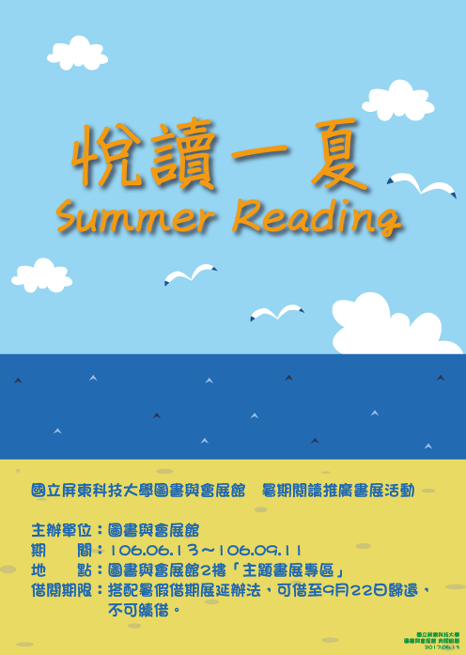
三、場地規劃示意圖範例
